Modulo Frente de Loja:

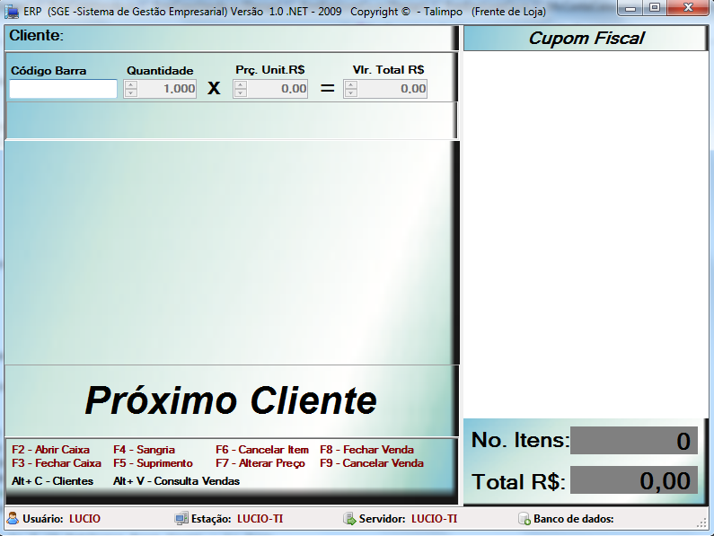

Opção:
- F2 – Abrir Caixa
- F3 – Fechar Caixa
- F4 – Sangria do Caixa (Saída Financeira)
- F5 – Suprimento de Caixa (Entrada Financeira)
- F6 – Cancelar Item (Cancela o item já registrado)
- F7 – Alteração de Preço (Deve ser feita antes de registrar o Item)
- F8 – Fechar Venda
- F9 – Cancelar Venda
- ALT + C – Busca de Clientes
- ALT + V – Consulta as Vendas Realizadas

Para Iniciar uma Venda:
- Abrir o Caixa
- Com o Caixa já aberto o campo código de barro ficar ativo para iniciar a venda bastar informar o código de barra ou a referencia do produtos após informar o produtos vai ser solicitado o quantidade.
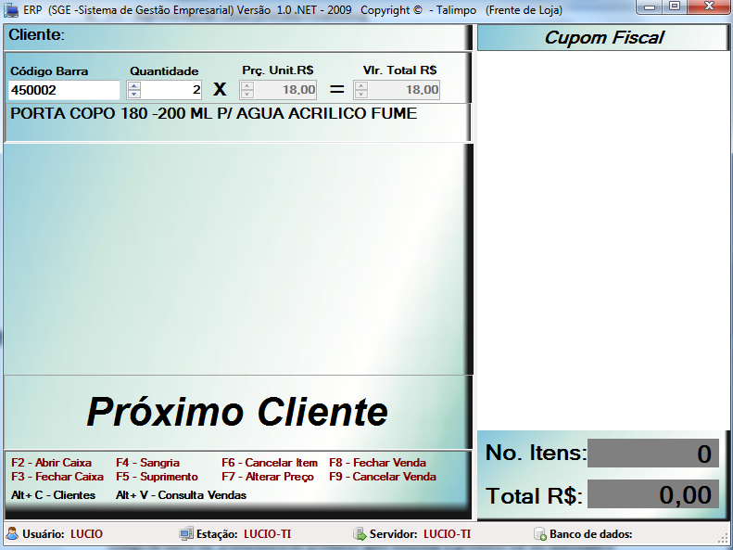
- Para pesquisa os produtos: no campo código de barra tecla a letra P
- Para Informar o Cliente: no campo código de barra tecla a telca ALT+C
- Para Fechara Venda basta clicar em F8 informar o tipo de pagamento e o valor Recebido.
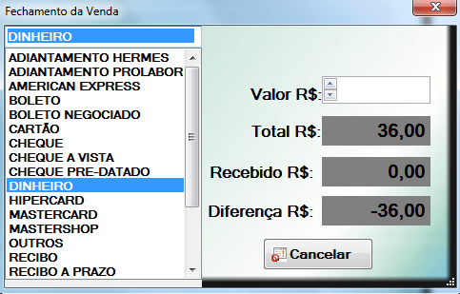

Obs: Colocar o arquivo FrenteLoja.exe na mesma pasta onde o sistema foi instalado “ERP-SGE”

